Донецкий Национальный Университет

Физико-технический факультет

Кафедра радиофизики и инфокоммуникационных технологий

Информационная безопасность

Трошин Андрей | **Лабораторная номер 4** | Вариант № 9

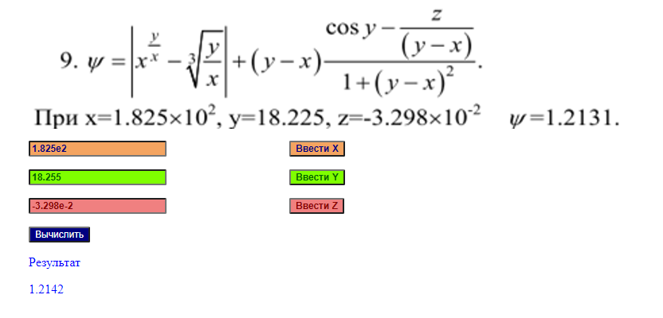

<!DOCTYPE html>

<html>

<head>

<meta charset="utf-8" />

<link href="style.css" rel="stylesheet" />

<script src="script.js"></script>

<title></title>

</head>

<body>

<img src="laba4.png" />

<p>

<input id="x" type="text" value="1.825e2" class="colortext1">

<input type="button" class="colortext1" value="Ввести X">

</p>

<p>

<input id="y" type="text" value="18.255" class="colortext2">

<input type="button" class="colortext2" value="Ввести Y">

</p>

<p>

<input id="z" type="text" value="-3.298e-2" class="colortext3">

<input type="button" class="colortext3" value="Ввести Z">

</p>

<button onclick="resh()" class="b1">Вычислить</button><br>

<p>

<div id="res" class = "res">Результат</div>

</p>

<p>

<div id="result" class="res"></div>

</p>

</body>

</html>

function resh() {

var x = parseFloat(document.getElementById("x").value);

var y = parseFloat(document.getElementById("y").value);

var z = parseFloat(document.getElementById("z").value);

var a = y / x;

var b = Math.cbrt(a);

var c = Math.pow(x, a);

var d = Math.abs(b - c);

var f = y - x;

var g = z / f;

var h = Math.cos(y) - g;

var j = Math.pow(f, 2);

var j = j + 1;

var k = h / j;

var l = f * k;

var u = d + l;

document.getElementById("result").innerHTML = u.toFixed(4);

document.getElementById("result").style.color = "blue";

}

.colortext1 {

position: relative;

margin-left: 150px;

background-color: #F4A460; /* Цвет фона */

color: #000080; /* Цвет текста */

font-size: 9pt;

font-weight: 600;

}

.colortext2 {

position: relative;

margin-left: 150px;

background-color: #7FFF00; /* Цвет фона */

color: #006400; /* Цвет текста */

font-size: 9pt;

font-weight: 600;

}

.colortext3 {

position: relative;

margin-left: 150px;

background-color: #F08080; /* Цвет фона */

color: #8B0000; /* Цвет текста */

font-size: 9pt;

font-weight: 600;

}

.b1 {

position: relative;

margin-left: 150px;

background: navy; /* Синий цвет фона */

color: white; /* Белые буквы */

font-size: 9pt; /* Размер шрифта в пунктах */

}

.res {

position: relative;

margin-left: 150px;

color: blue;

font-size: 12pt; /* Размер шрифта в пунктах */

}

img

{

position: relative;

top: 5px;

left: 150px;

padding-right: 150px;

}